課題需知

01 膽汁：乳化脂質
本教學模型設定消化液 X 是膽汁。膽汁由肝臟製造，儲存於膽囊，不含消化酶。它把大油滴乳化成小油滴，增加同量脂質的總表面積，有助脂肪酶作用。這屬物理消化，脂質分子的結構沒有改變。
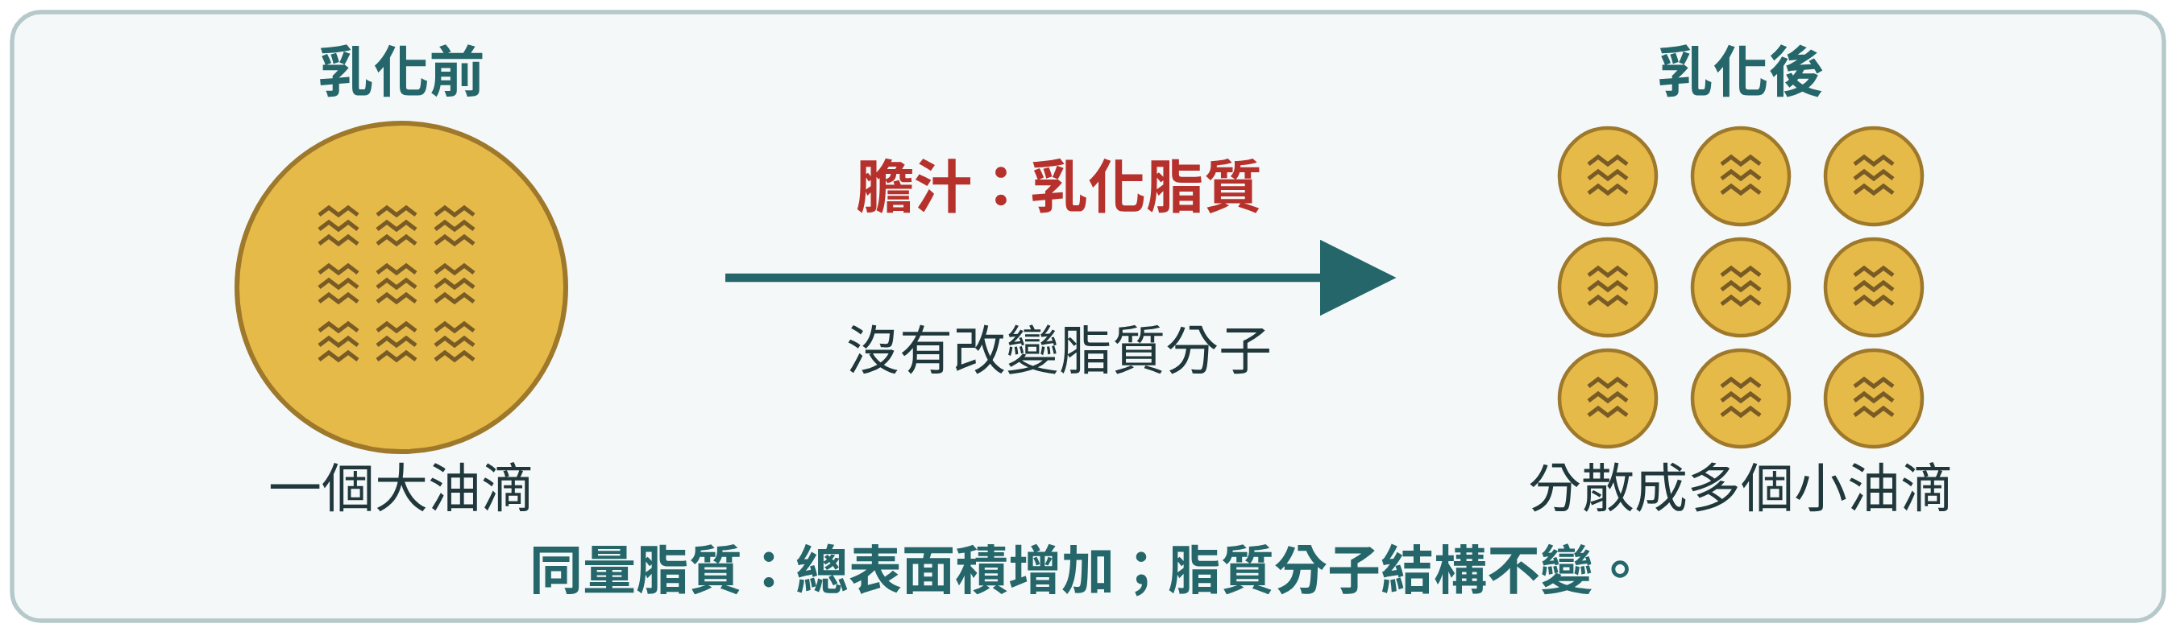

02 胰液中的脂肪酶：催化化學消化
本教學模型設定消化液 Y 是胰液，含有脂肪酶。脂肪酶負責催化脂質的化學消化。脂肪酶是蛋白質，高溫可使其變性，失去功能。
